**TUGAS 2 – IMPLEMENTASI SIMULASI MONTE CARLO**

|  |  |
| --- | --- |
| Nama Lengkap | Mohammad Wijdan Arrosyid |
| NIM | 202210370311497 |
| Mata Kuliah | Pemodelan dan Simulasi Data 6B |

Deskripsi : “Implementasi Simulasi Monte Carlo untuk menentukan nilai *pi*”

Skema :

1. Kelereng yang dimiliki berjumlah (N) 10.000 buah
2. Semua kelereng dilempar secara **acak** dalam kotak persegi yang didalamnya terdapat lingkaran
3. Kelereng yang berada **di dalam** lingkaran berwarna **hijau** dan **di luar** berwarna **orange**
4. Setelah semua kelereng dilempar, kita ukur jarak posisi kelereng dari pusat, menghitung rasio kelereng untuk menghasilkan estimasi *pi.*
5. Rumus yang digunakan:

* Menghitung Jarak Kelereng dari Pusat (Teorema Pythagoras):
$$d=\sqrt{x^{2}+y^{2}}$$

* Menentukan Kelereng di Dalam Lingkaran:
$$d ≤r$$

* Estimasi Nilai π (Pi)
$$π≈4×\left(\frac{N_{\text{inside}}}{N_{\text{total}}}\right)$$

* Probabilitas Kelereng Masuk ke Dalam Lingkaran

$$P=\frac{N_{\text{inside}}}{N_{\text{total}}}$$

Komponen :

1. Bahasa Python
2. Simulasi Monte Carlo
3. Pustaka Lib. numpy

* Menghasilkan titik acak untuk posisi kelereng dalam wadah.
* Menghitung jarak kelereng ke pusat lingkaran
* Menghitung jumlah kelereng di dalam lingkaran
* Menghitung estimasi *pi*
* Menentukan kelereng di luar dan di dalam untuk divisualisasikan dengan plot.

1. Pustaka Lib. matplotlib.pyplot

* Membuat persegi dan lingkaran
* Visualisasi simulasi monte carlo dengan kelereng di dalam dan diluar dengan warna yang berbeda.

Source Code : *dapat diakses di GitHub* (<https://github.com/miegoyeng/Model-dan-Simulasi-Data/tree/main/Tugas%202>)

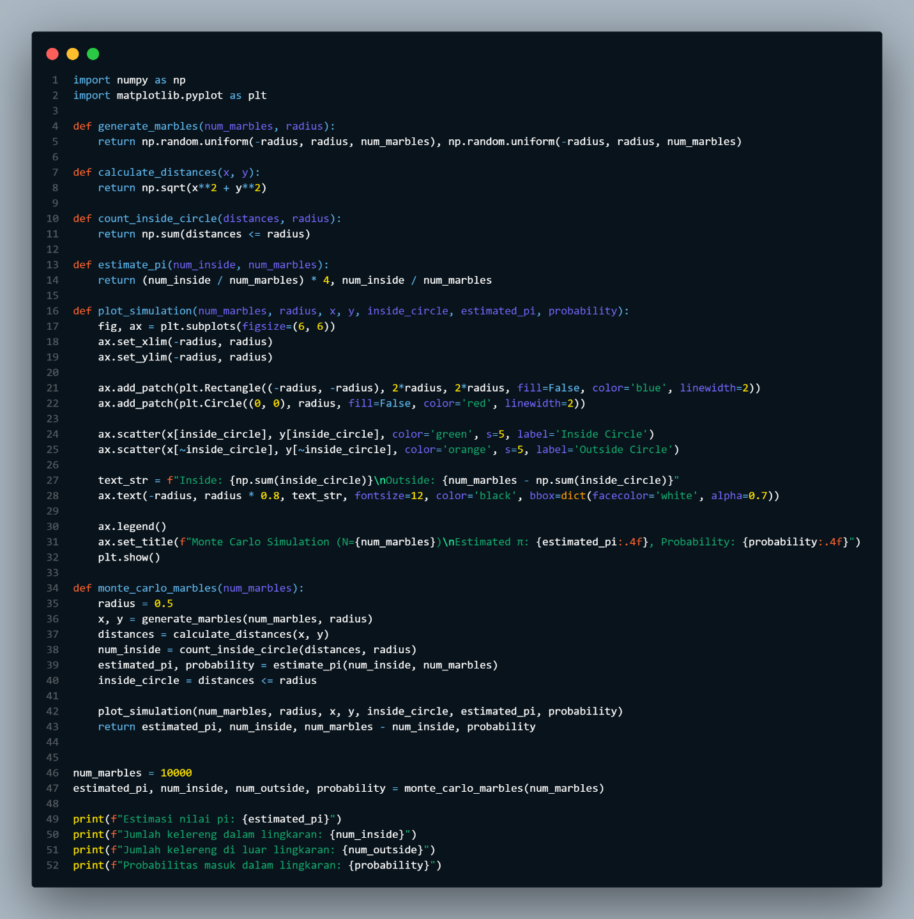

Fungsi yang dibuat:

1. generate_marbles(num_marbles, radius)

* melempar kelereng dengan acak dalam persegi dengan panjang sisi 2 x radius.

1. calculate_distances(x, y)

* menghitung jarak tiap elemen dari pusat (0,0).

1. count_inside_circle(distances, radius)

* menghitung kelereng yang ada dalam lingkaran

1. estimate_pi(num_inside, num_marbles)

* menghitung estimasi dari nilai *pi*

1. plot_simulation()

* tampilan grafik simulasi kelereng dengan pyplot

1. monte_carlo_marbles(num_marbles)

* Menjalankan seluruh proses dari simulasi

Setelah di run dalam code python, maka dihasilkan output:

* Kita bandingkan dengan kelereng yang berjumlah 10.000 (kiri) dan 5.000 (kanan)

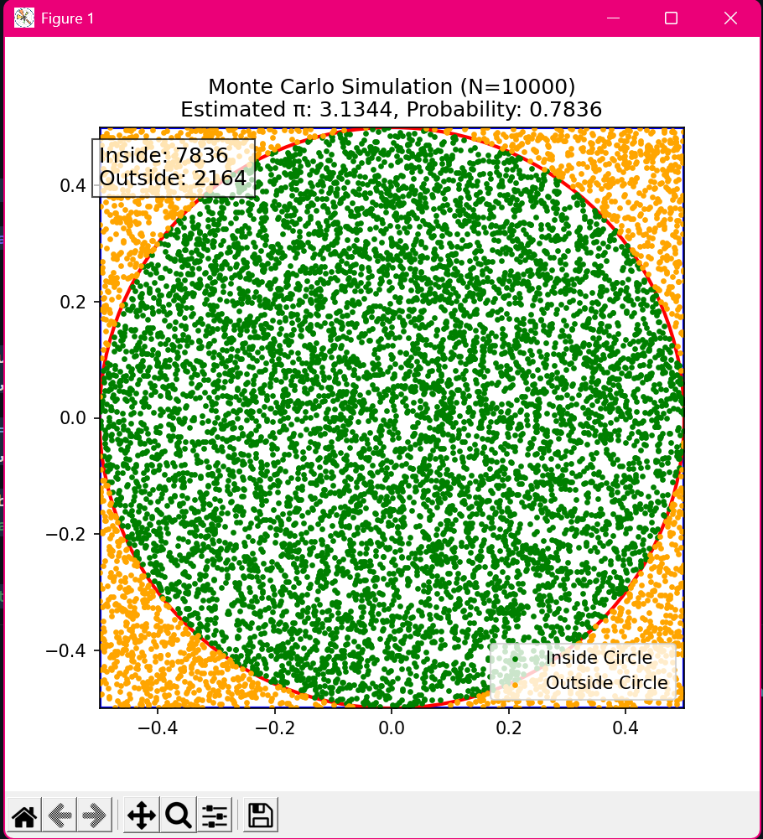 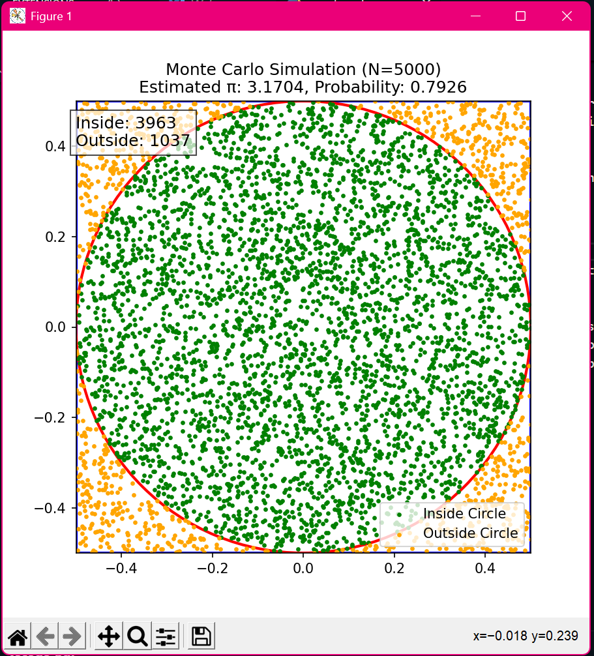

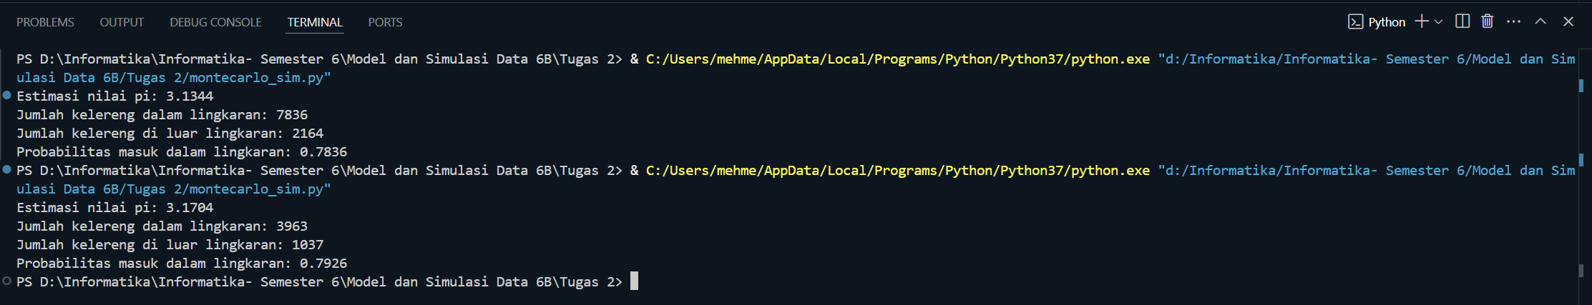

Maka, dari hasil percobaan yang dilakukan dalam simulasi monte carlo, didapati:

*“Semakin banyak jumlah kelereng yang dilibatkan, maka semakin akurat hasil dari pi dengan mengarah pada 3,14”*